Price commitment (2 Firms)
 | 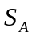 |  | 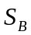 |  | 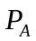 | 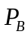
Without  variety  seeking | 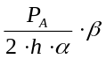 |  | 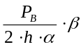
 | > | < | > | < | = | =
 | 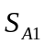 | 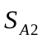 | 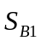 | 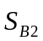
With  variety  seeking | 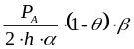 | 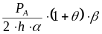 | 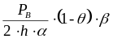 | 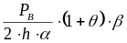
当，价格不变，第一次的服务水平低，第二次服务水平高
Price commitment (2 Firms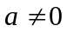)
Without  variety  seeking |  |  |  |  | 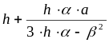 | 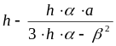
 | > | < | > | < | < | >
With  variety  seeking |  |  |  |  | 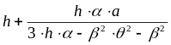 | 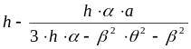
随着逐渐增加，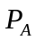与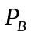的差距越来越大，且的价格逐渐增加，而的价格逐渐减小。第二阶段时，两个零售商产品的质量（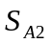与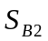）的差距越来越大，但两个零售商产品的质量（与）均在增加，且两个市场的需求差异也越来越大，以及两个市场的利润差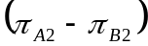也越来越大。
两个市场在两个阶段的利润总和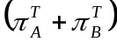要大于无偏好市场（即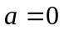）的利润总和，寻求差异化的人群越多（递增）。
存在Variety seeking时，同一集团开设两家有差异的firms要优于开设两家相似的firms。

Price commitment (n Firms) | Price commitment (n Firms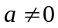)
   | 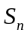 |  | 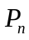
  Without  variety  seeking | 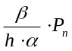 |  | 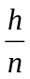
   | > | < | =
   | 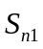 | 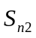
  With  variety  seeking | 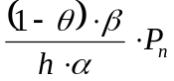 | 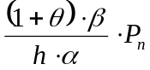
   | 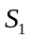 |  | …… | 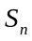 |  | 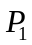 | …...
  Without
  variety
  seeking
   | 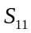 | 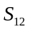 | …… | 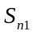 | 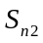 |  | ……
  With
  variety
  seeking
当时，价格随着竞争者的数量增多而降低，又由于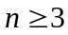，无variety seeking时服务水平最高为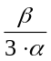，若一方面为了鼓励市场多元竞争，另一方面为了不拉低市场的整体质量或服务水平，在variety seeking的情形下存在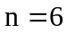个firms最优。
若从消费者效用考虑，
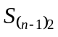为第n-1个firm第二阶段的服务水平
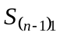为第n-1个firm第一阶段的服务水平
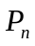为第n个firm的价格
为第n个firm的初始偏好
注：
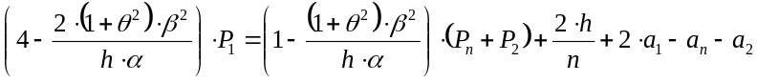
令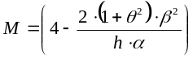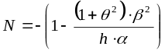
求解如下矩阵
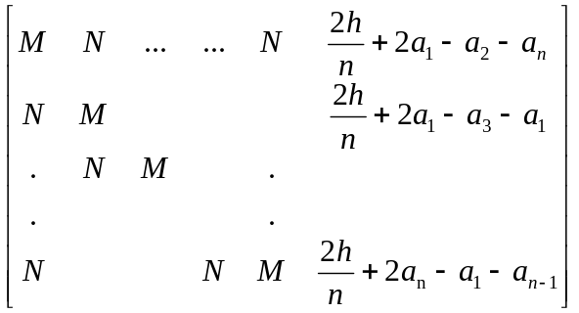

Price commitment (3 Firms)
 | 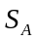 |  | 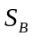 |  | 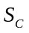 |  |  |  | 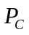
Without  variety  seeking | 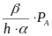 |  | 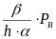 |  | 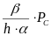 |  | 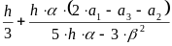 | 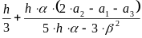 | 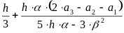
 | 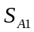 | 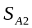 | 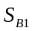 | 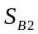 | 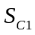 | 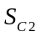
With  variety  seeking | 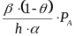 | 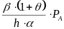 | 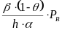 | 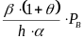 | 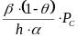 | 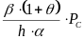 | 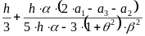 | 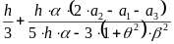 | 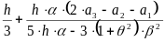
若，则随着单调递增。
若且，则随着单调递增。
若且，则随着单调递减。
若，则随着单调递减。

Service commitment (2 Firms)
Without  variety  seeking |  |  |  |  | 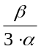 | 同A
 | > | < |  |  | >
 | 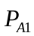 | 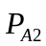 | 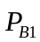 | 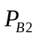
With  variety  seeking | 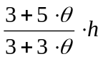 | 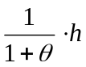 | 同A |  | 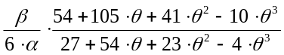 | 同A
Price commitment (2 Firms)
Without
variety
seeking
 | > | < | > | < | = | =
With
variety
seeking
当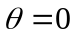时,service commitment 情形下的利润要大于price commitment情形下的利润
当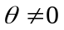时，此时利润的比较和参数有关
令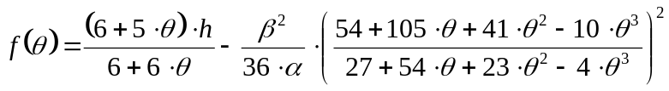
若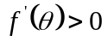,service commitment情形下的利润要大于 price commitment情形下的利润
若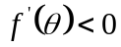，且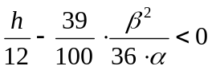，service commitment情形下的利润要大于 price commitment情形下的利润
若，且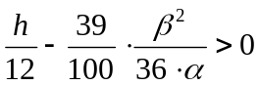，则存在使得service commitment情形下的利润和price commitment情形下的利润相同，即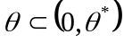时，service commitment情形下的利润要大于 price commitment情形下的利润，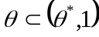时，service commitment情形下的利润要小于 price commitment情形下的利润
在service commitment情形下利润更具有弹性，而在price commitment情形下利润随单调递减，但逐步提供质量或服务更高的产品，在第二阶段中，price commitment情形下，由于服务质量的提高，无论参数如何消费者效用值更大，而service commitment情形下，存在诸多不确定性。
当从利润的角度考虑，最初阶段选择service commitment比较合理，引用商品战实例，始于价格战，止于服务（质量）战。

Service commitment (2 Firms)
Without
variety
seeking
With
variety
seeking

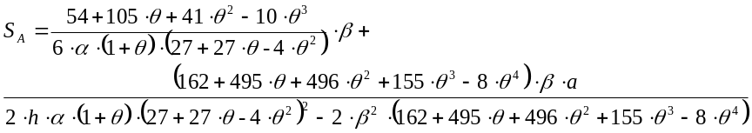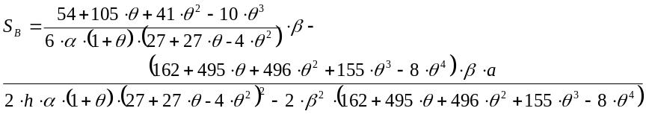
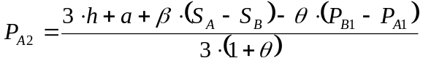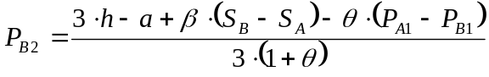
太长了不好放在表格内！

